

НАЦІОНАЛЬНИЙ ТЕХНІЧНИЙ УНІВЕРСИТЕТ УКРАЇНИ
«КИЇВСЬКИЙ ПОЛІТЕХНІЧНИЙ ІНСТИТУТ імені Ігоря Сікорського»
ФАКУЛЬТЕТ ПРИКЛАДНОЇ МАТЕМАТИКИ

Кафедра системного програмування та спеціалізованих комп’ютерних систем

Лабораторна робота №5

з дисципліни
«Структури даних та алгоритми»

Тема «АЛГОРИТМИ ЛІНІЙНОГО ПОШУКУ»

Виконав: студент І курсу
ФПМ групи КВ-71
Потурай М.В.
Перевірила:

Київ – 2017

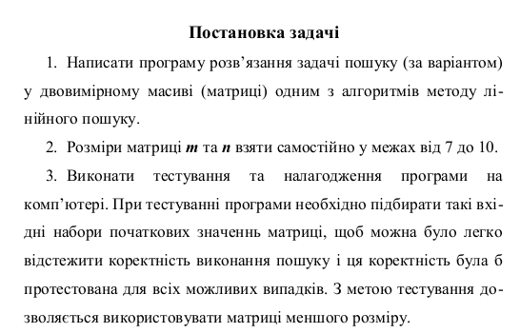

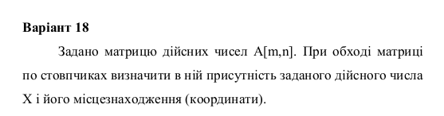

Текст програми

#include <stdio.h>
#include <stdlib.h>
#include <time.h>

int main()
{
int m = 6, n = 6;

float A[m][n];
srand(time(0));
for(int i=0; i<m; i++){
for(int j=0; j<n;j++){
A[i][j] = floorf(((float)rand()/(float)(RAND_MAX)) * 10.0 * 1000) / 1000;
}
}
for(int i=0; i<m; i++){
for(int j=0; j<n;j++){
printf("%.3f ",A[i][j]);
}
printf("\n");
}
printf("\nВведiть Х:\n");
float x;
scanf("%f",&x);

int resulti = -1, resultj = -1;
for(int j = 0;j < n && resulti==-1;j++){
for(int i = 0; i < m; i++){
if(A[i][j] == x){
resulti = i;
resultj = j;
break;
}
}
}
if(resulti==-1){
printf("Не знайдено\n");
}else{
printf("Знайдено: %d %d\n",resulti, resultj);
}

return 0;
}

Тестування програми

